ثبت فعالیتهای پژوهشی
- برای ثبت فعالیتهای پژوهشی باید از منوی پژوهش، لینک فعالیتهای پژوهشی از لینک " مقاله های پذیرفته شده/ چاپ شده در مجلات "یا سایر موارد ذکر شده در پنجره (با توجه به نوع فعالیت) فرایند ثبت را آغاز نمایید:
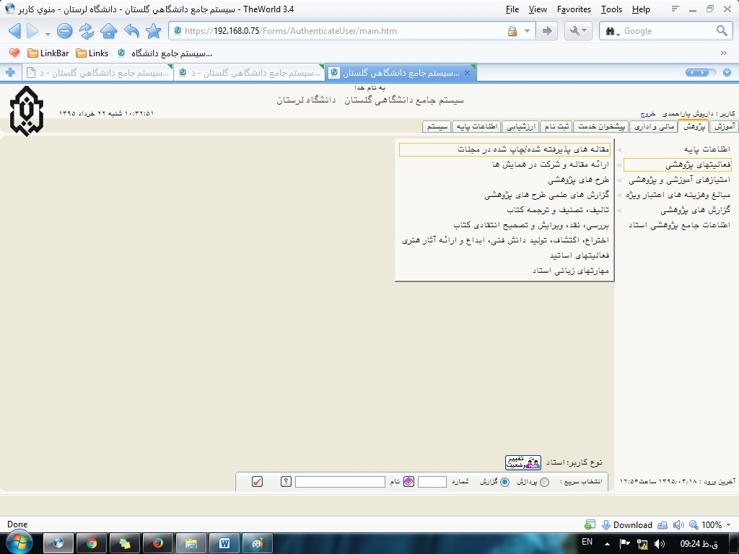
- در این پنجره تمامی فیلدها را پر نمایید، ضمنا در قسمت مشخصات محل چاپ اگر عنوان مجله در لیست نبود گزینه" ثبت مجله جدید "را انتخاب نمایید و مشخصات مجله جدید را ثبت کنید .
- پس از پر کردن تمامی فیلدها دکمه ایجاد را بزنید.
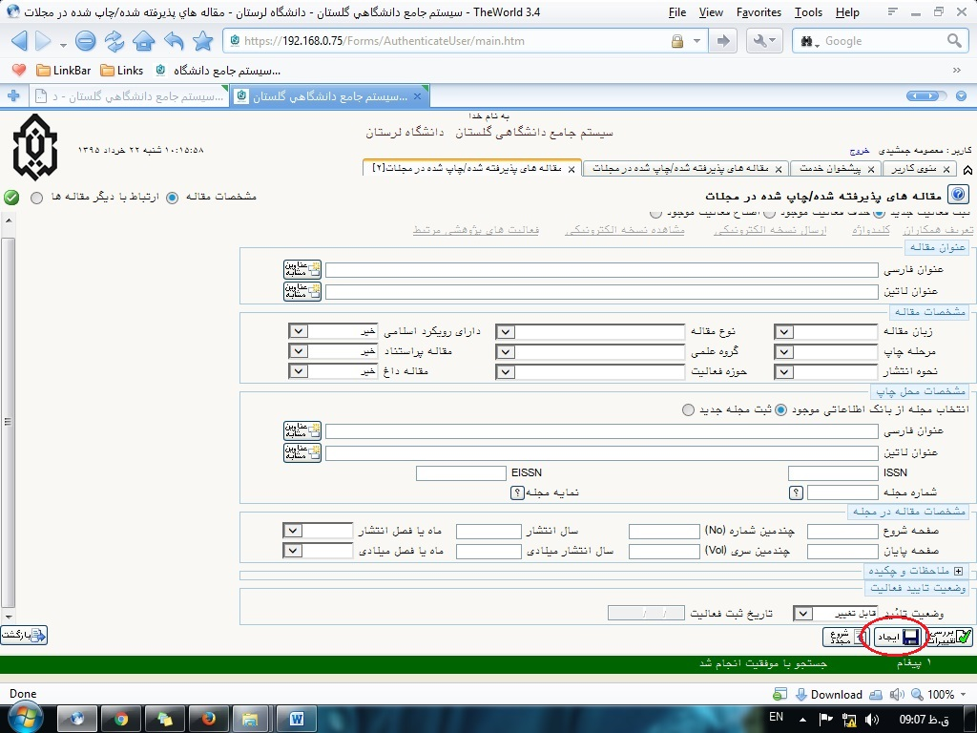

- در قسمت تعریف همکاران نام تمامی نویسندگان مقاله را وارد نمائید و ترتیب آنها را نیز رعایت کنید. می توانید کلید واژه ها را هم وارد کنید(البته اختیاری می باشد) و در قسمت ارسال نسخه الکترونیکی اصل مقاله چاپ شده را هم آپلود نمائید.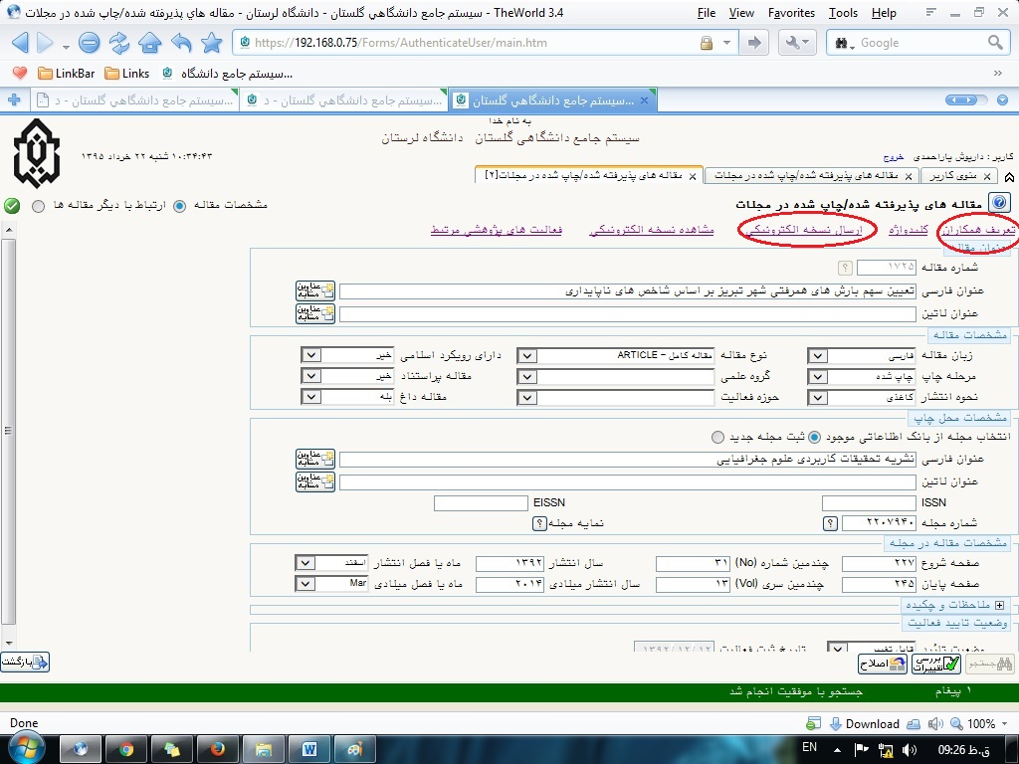
.

- در آخر حتما فیلد "وضعیت تائید" را در وضعیت "تائید ثبت کننده" قرار دهید و دکمه اصلاح را بزنید، با اینکار مقاله وارد منوی پیشخوان خدمت می شود .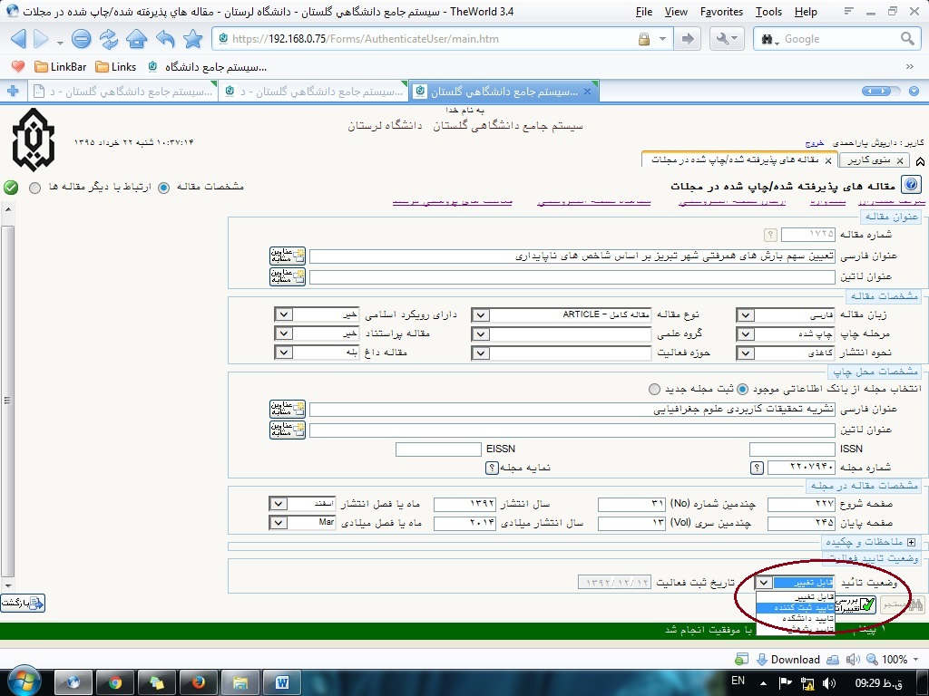
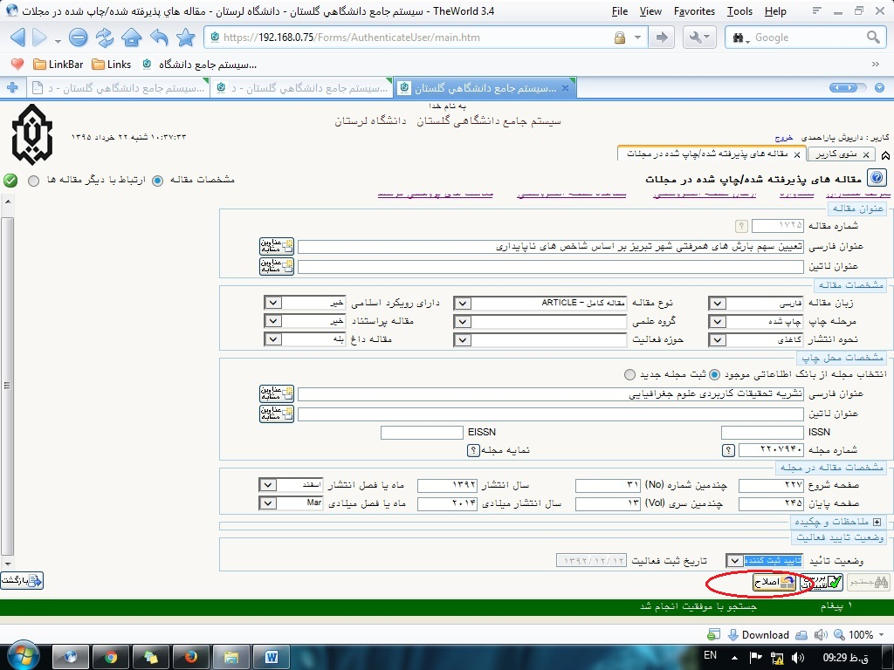

- در منوی پیشخوان خدمت به لینک تایید فعالیتهای پژوهشی رفته و فلش ارسال مقاله ظاهر شده در آنجا را میزنیم.
با اینکار فعالیت به شورای پژوهشی جهت بررسی و امتیازدهی خواهد رفت.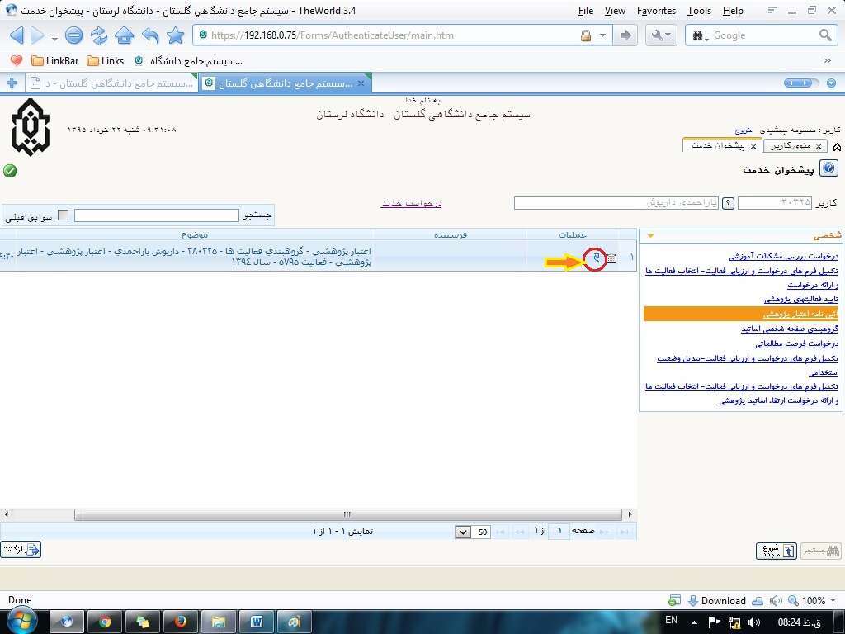

برخی نکات مهم در مورد ثبت فعالیتهای پژوهشی
- فونتهای گلستان را بر روی سیستمتان نصب نمائید: با کلیک بر روی گزینه نیازمندیها و انتخاب "نصب فونتهای سیستم گلستان فایل حاوی فونت هاکه پس از دانلود فایلها، محتویات آنها را به پوشه Fonts در قسمت Control Panel انتقال دهید، تا به فونتهای سیستم اضافه شود.
- حتما مستندات(اصل مقاله چاپ شده در مجله) را اضافه نمائید(در قسمت ارسال نسخه الکنرونیکی میتوان فایل را اضافه کرد).
- قبل از ثبت فعالیتهایی که نویسنده همکار آنها از اعضای هیات علمی دانشگاه لرستان می باشد حتما در قسمت "منوی پژوهش-اطلاعات جامع پژوهشی استاد" از وضعیت ثبت مقاله مطمئن شوید اگر در لیست فعالیتهایتان نبود سپس آن را ثبت نمائید.
- سعی کنید کلید واژه ها رو هم به فارسی و هم به انگلیسی وارد نمائید، قبل از ارسال فایل، حجم آن را کاهش دهید.
- تمامی نویسندگان مقاله را وارد نمائید و ترتیب آنها را نیز رعایت کنید.
- اگر همکار شما در فعالیت پژوهشی دانشجوی فارغ التحصیل دانشگاه لرستان می باشد، به صورت زیر می توانید نام دانشجو را از لیست فارغ التحصیلان پیدا نمائید: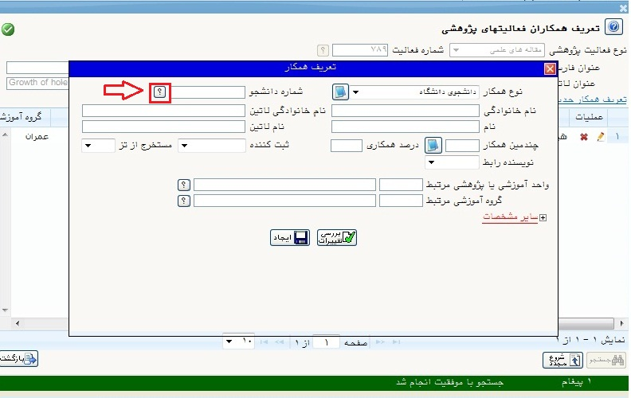

- به صورت زیر وضعیت دانشجو را در حالت غیر فعال قرار دهید:
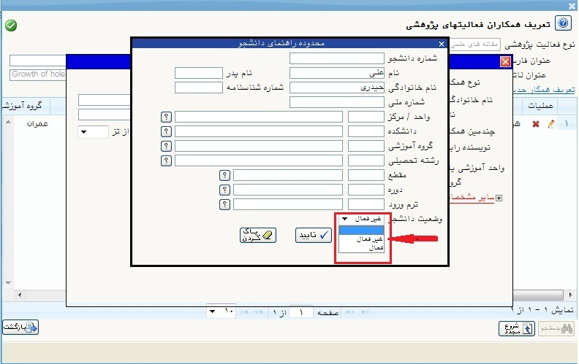
- برای سوئیچ بین زبانها از کلید Ctrl استفاده نمائید.
- پس از ثبت فعالیت وضعیت تائید را در حالت "تائید ثبت کننده" قرار دهید
- در هنگام ثبت همکاران نام تمام نویسندگان همکار را در مقاله مورد نظر وارد نمائید،در غیر اینصورت سیستم در محاسبه امتیاز دچار مشکل خواهد شد.
- در هنگام انتخاب گزینه "بله" برای فیلد مستخرج از تز ، این گزینه مربوط به مقاله مقطع دانشجویی دوره دکتری کاربر است که از تز خودش استخراج شده نه تز دانشجوی مربوطه اش ،اگر هم مقاله مستخرج از تز دانشجو است فیلد مستخرج از تز دانشجو را بله در نظر بگیریم (لطفا این اطلاعات با دقت وارد نمائید تا گزارشات خواسته شده که دانشگاه به سازمانهای مختلف از جمله وزارت علوم میدهد به صورت داده های صحیح باشد)
- در کنار هر پنجره آیکون برای مشاهده راهنمایی پردازش مربوطه قرار گرفته است.
- در هنگام پرینت ، Page Setup را مانند تصویر زیر تنظیم نمائید: 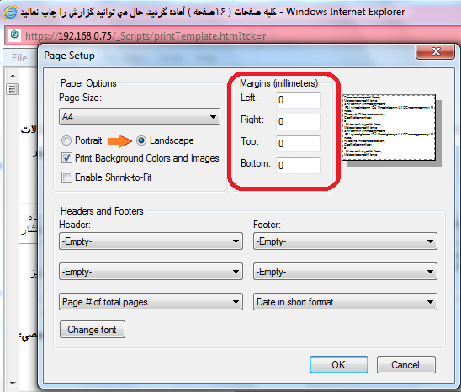
- برای دسترسی سریع به گزارشها از قسمت پائین پنجره استفاده کنید، کافی است شماره گزارش مثلا 712را در کادر مقابل شماره تایپ کرده و گزینه کلیک نمائید.
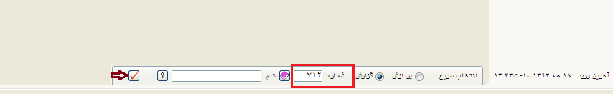
- از گزارش 844 ویا 2700 برای مشاهده رزومه خود استفاده نمائید.
- برای دیدن وضعیت امتیازات پژوهشی از گزارش 712 یا 878 یا 1466می توان استفاده کرد.(گروه امتیازی را هم انتخاب نمائید).

- پایان نامه ها توسط دانشجو ثبت می شود ولی برای امتیاز دهی باید آنها را در بخش درخواست اعتبار پژوهشی درخواست جدید آنها را انتخاب کرد.(به صورت تصاویر زیر عمل نمائید)
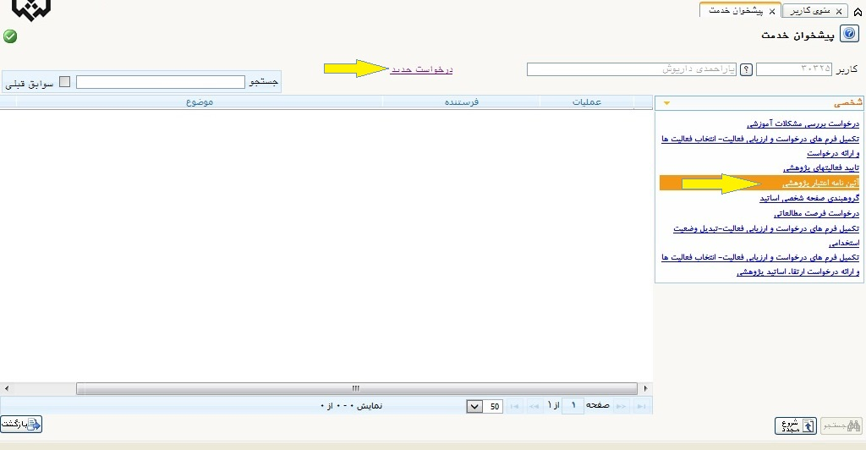
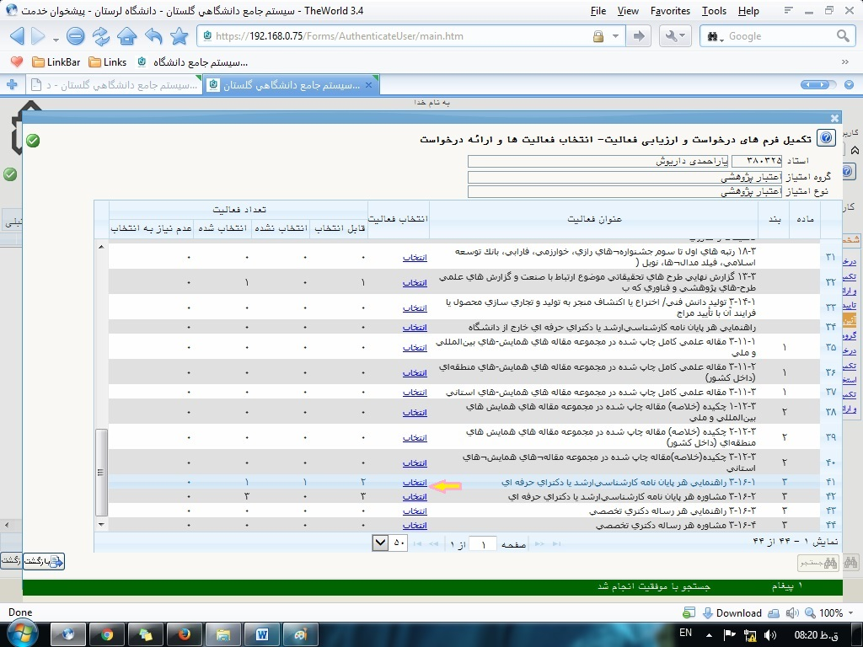
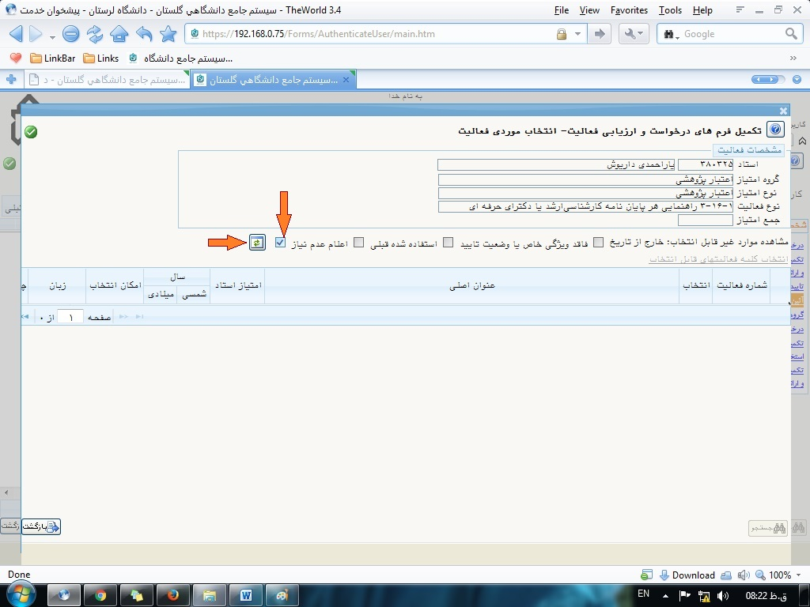
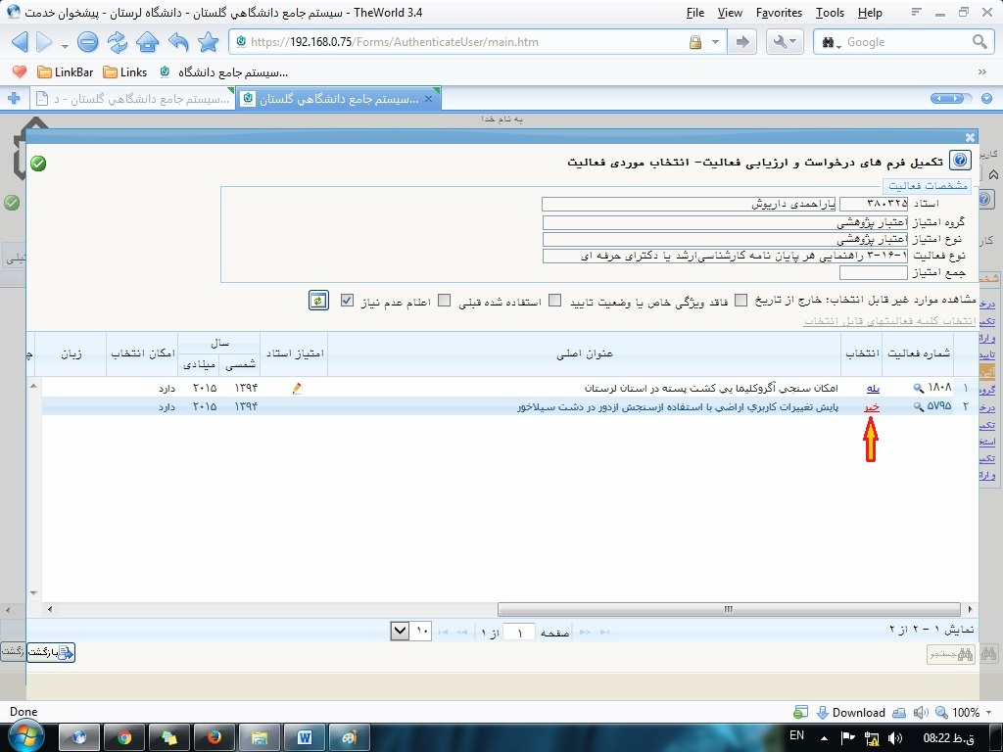
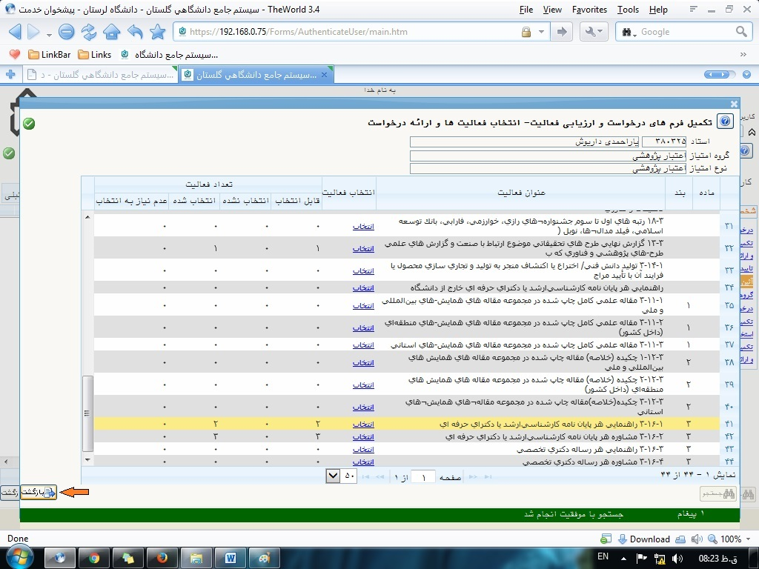

- اگر دانشجو نفر اول است و استاد نفر دوم، اسم خود را به عنوان نویسنده اول وارد کنید
- زمانی که مقاله ثبت شدباید وضعیت تائید آن را در حالت "تائید ثبت کننده" قرار دادو سپس در پیشخوان خدمت آن را برای تائید به معاونت ارسال کرده ، پس از اینکه معاونت آن را تائید نمود در بخش اعتبار پژوهشی پیشخوان خدمت آن را با کمک لینک "درخواست جدید" و انتخاب فعالیت مورد نظر در دسته ایی که با توجه به نوع مجله قرار گرفته است، آن را انتخاب نموده(گزینه خیر با کلیک بر روی آن به بله تبدیل نمائید) و پس از اضافه شده در قسمت اعتبار پژوهشی آن را ارسال می نمائیم.
17-اگر نویسنده همکار دانشجو می باشد برای جستجوی دقیق تر می توان باتوجه به تصاویر زیر عمل کرد:
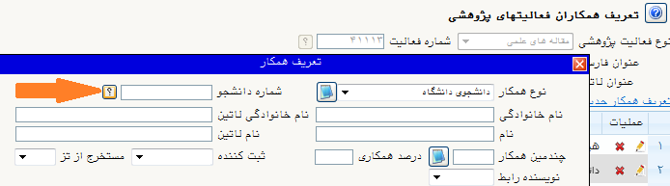
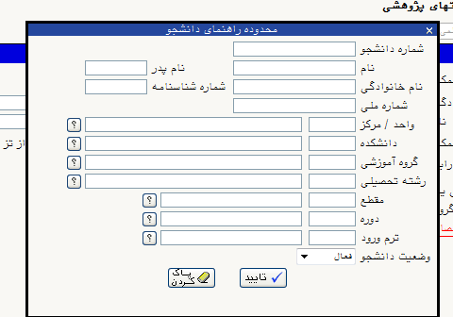
18-برای جایگزین کردن مستندات با یک فایل جدید باید پس از جستجوی فعالیت در حالت اصلاح، ابتدا وضعیت تائید را در حالت "قابل تغییر " قرار داد
19-اگر یکی از همکاران مقاله را ثبت کرده و برای تائید فرستاده، می توان در قسمت اطلاعات جامع پژوهشی استاد در منوی پژوهش وضعیت فعالیت را مشاهده نمود اگر وضعیت تائید"تائید پژوهش" باشد میتوان در پیشخوان خدمت اعتبار پژوهشی درخواست دهید
20- می توانید برای تکمیل فعالیت پژوهشی خود، چکیده آن را هم در قسمت مشخص شده در تصاویر زیر وارد نمائید:
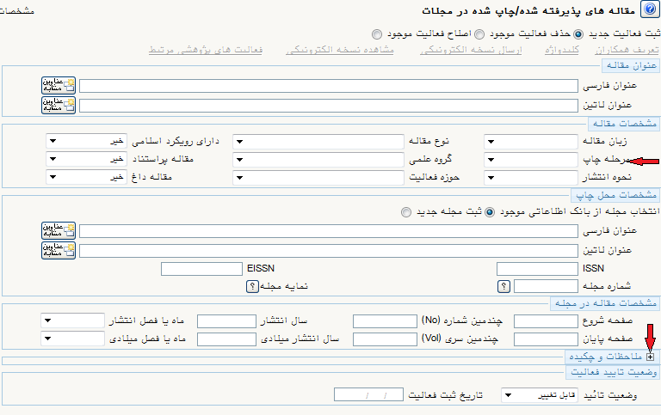
21- در ضمن برای اینکه به مقاله ی شما امتیاز داده شود باید فیلد مرحله چاپ را در وضعیت "چاپ شده" قرار دهید.

